УВажаемые родители, хотим вас познакомить с достижениями наших воспитанников, проведёнными мероприятиями,
результатами образовательной деятельности
за учебный 2019-2020 год»
А это наши детишки: Девчонки и мальчишки!
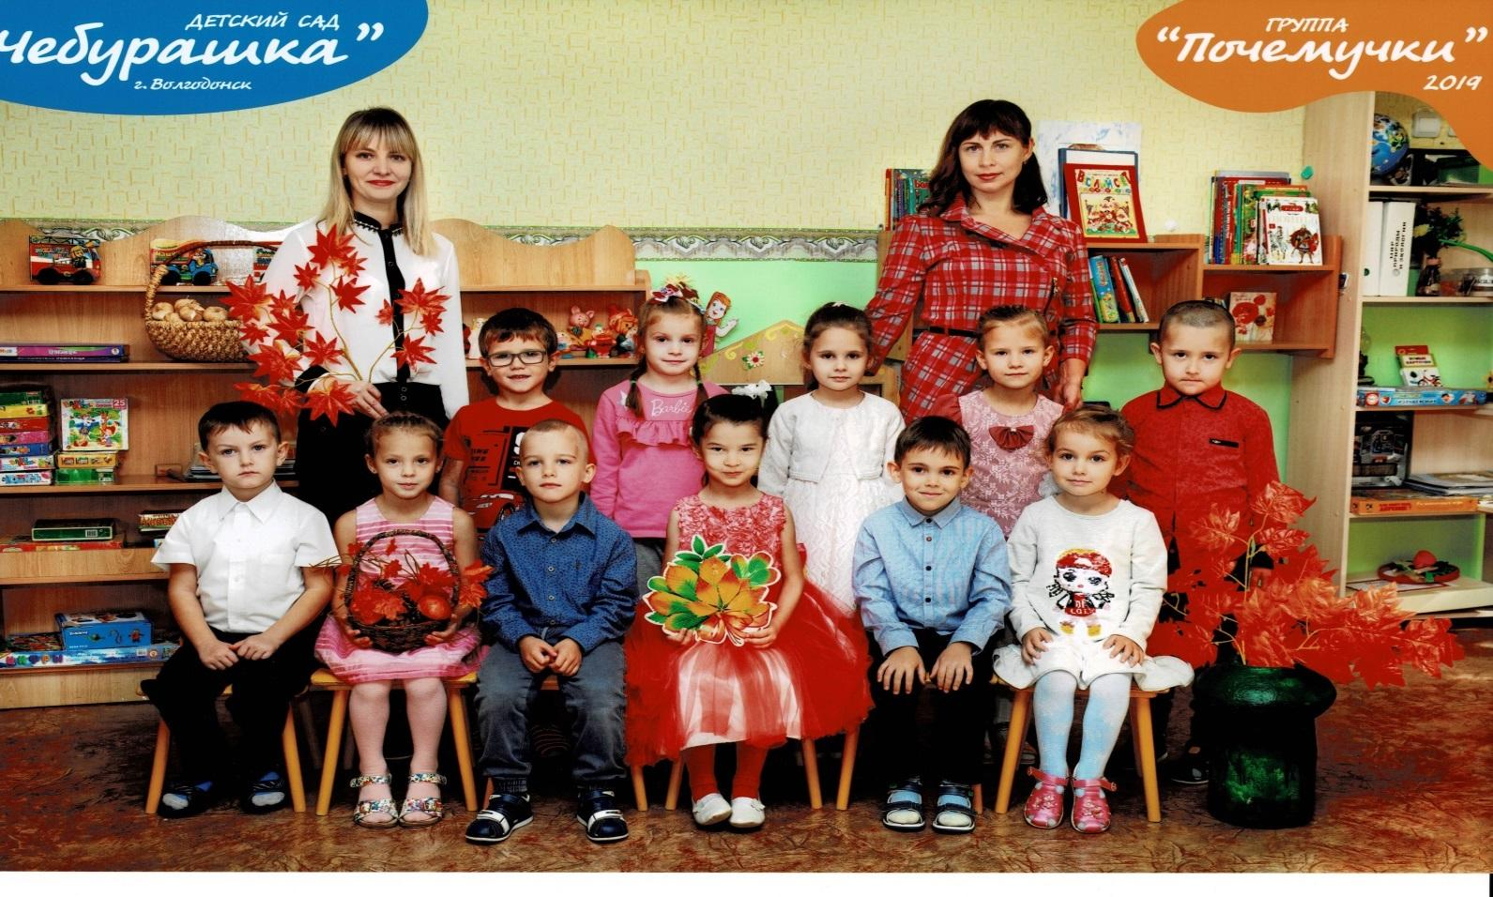

Наша группа «почемучки»
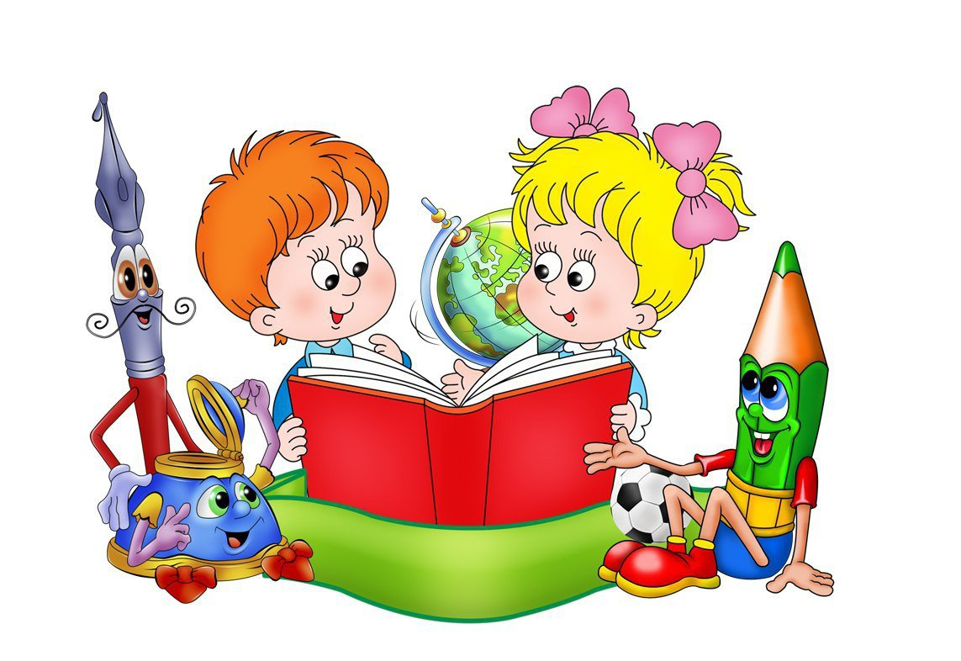
Воспитатели:
Зинченко Марина Сергеевна
Савченко Валентина Геннадиевна

Младший воспитатель:
Иванченко Юлия Евгеньевна

Старшую группу № 10 посещают 21 воспитанник.
Из них 11 мальчишек - ловких и умелых, справедливых, смелых.
10 девочек - отличных в нашей группе спору нет: добрых, умных, энергичных, словно праздничный букет.
В нашей группе средняя годовая посещаемость 15 человек.

Праздники и развлечения — яркие и радостные события в жизни детей дошкольного возраста. Подготовка к праздникам и развлечениям осуществляется планомерно и систематически, не нарушая общего ритма жизни детского сада.
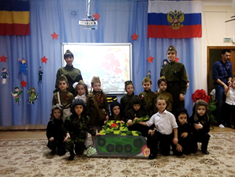
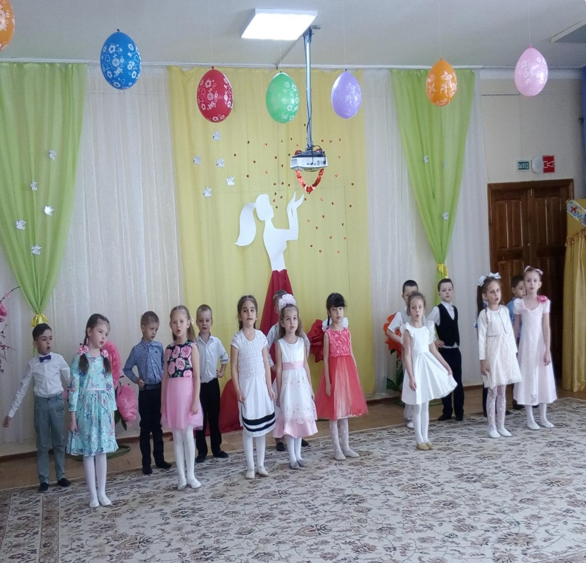

В течение года были проведены следующие мероприятия с детьми:
- День знаний «Незнайка – первоклассник»;
- «Фестиваль сказок народов Дона»;
- Развлечение «Мамы разные нужны, мамы всякие важны»;
- Новогодний утренник «Мастерская гномов»;
- Прощание с Новогодней ёлкой и Дед Морозом;
- Фестиваль военной песни «Песня в солдатской шинели» посвящённого Дню защитника Отечества;
- Утренник, посвящённый международному женскому дню - 8 марта.

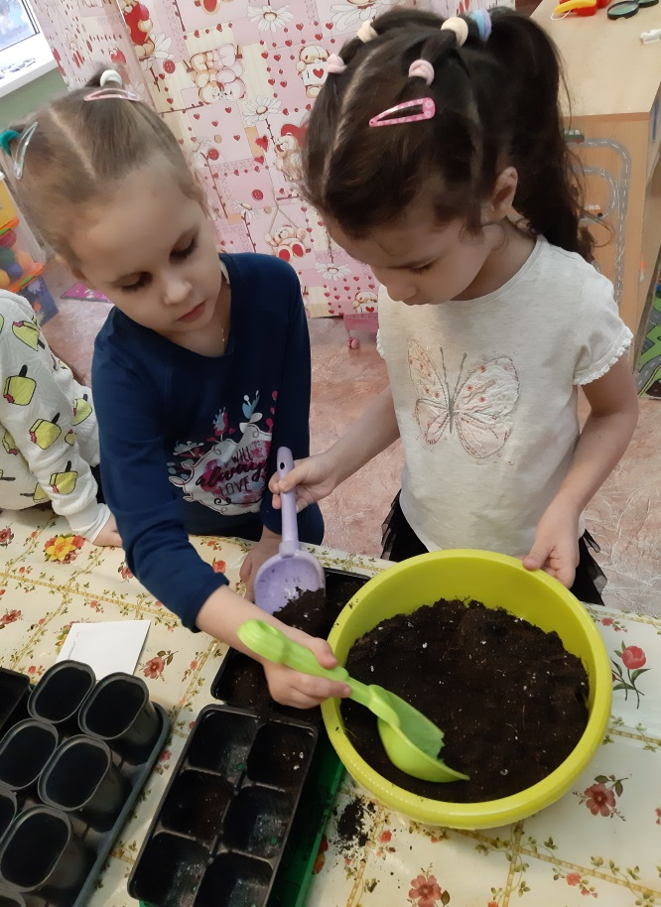
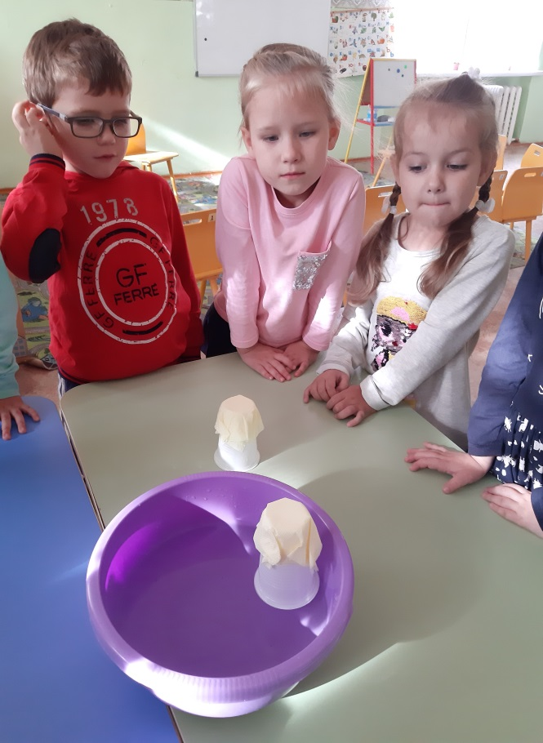
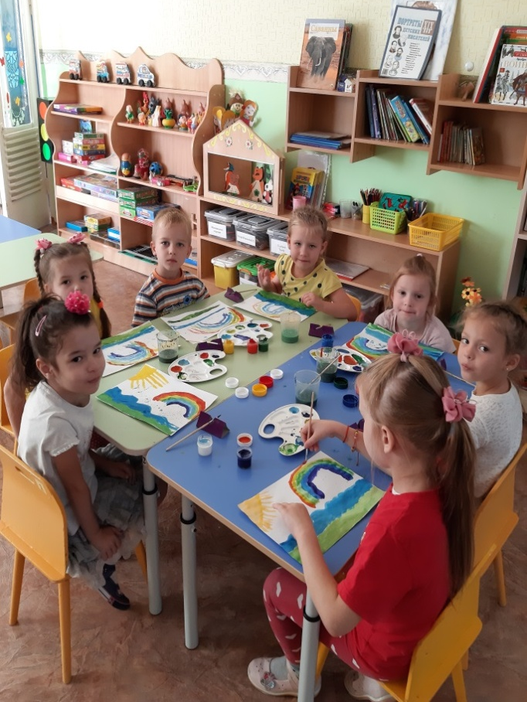

Это всё – эксперименты – Любим очень рисовать, Могут наши почемучки
Интересные моменты! Воображенье развивать! Накрывать столы к обеду,
Всё, всё, всё хотим узнать! И рисуют все, все, все, Птиц кормить,
Нужно всё зарисовать! Радугу во всей красе. Цветы растить, –
С экологией дружить.

Дети любят заниматься и, конечно же гулять!
На занятиях мы развиваем у детей умственные и мыслительные способности: анализ, сравнение, выводы, познавательную активность.
А во время прогулок ребята с удовольствием принимают участие в подвижных играх и наблюдениях. Гуляем мы с ребятами с удовольствием. Каждый раз придумываем вместе новые игры. Убираем территорию от веток. Готовим вкусные кексы и торты из песка, строим замки. Рассматриваем пролетающих над головой птиц и насекомых. Слушаем шум проезжающих машин, гул самолета. Познаем что-то новое вокруг себя.
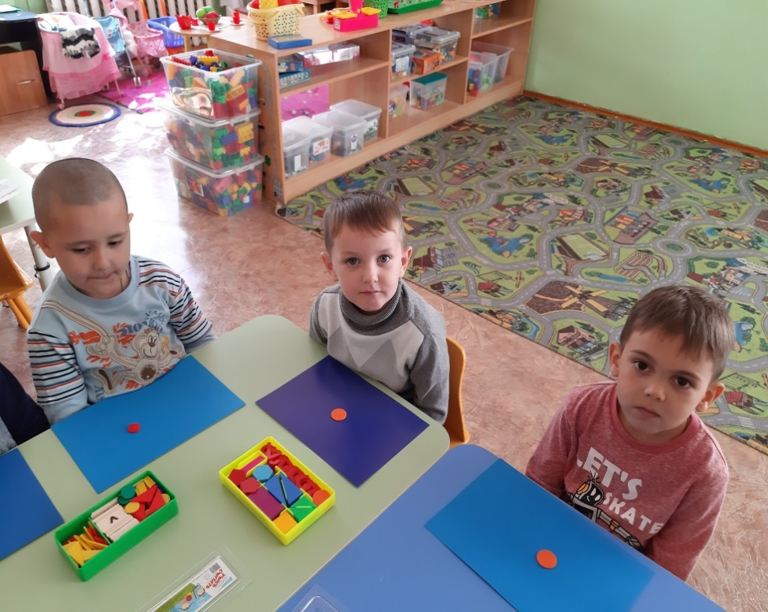
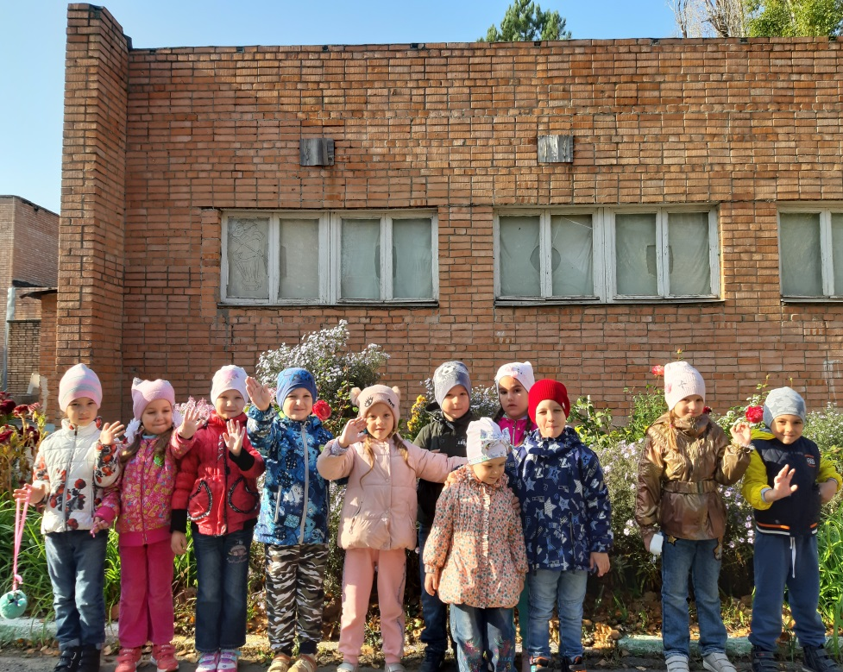

День рождения - именной праздник каждого ребенка, особенное событие в его жизни. Это торжество, которое объединяет воспитателей-детей-родителей. Добрая традиция нашей группы «День рождения воспитанника».
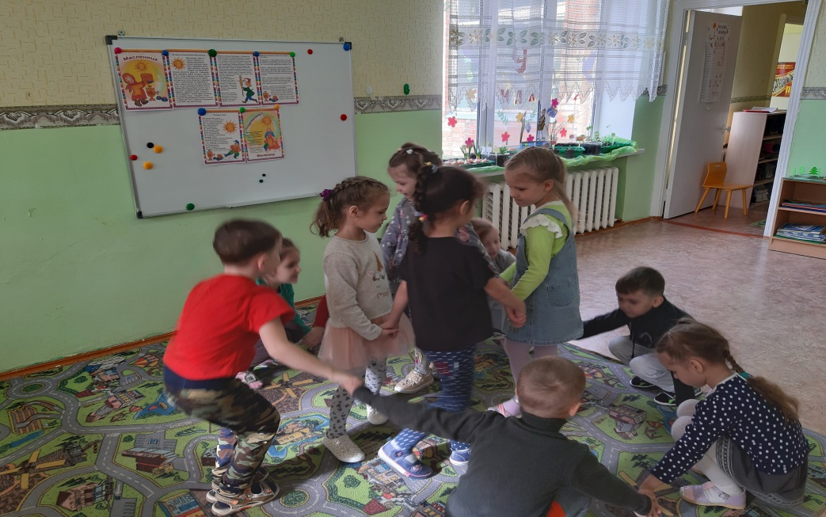
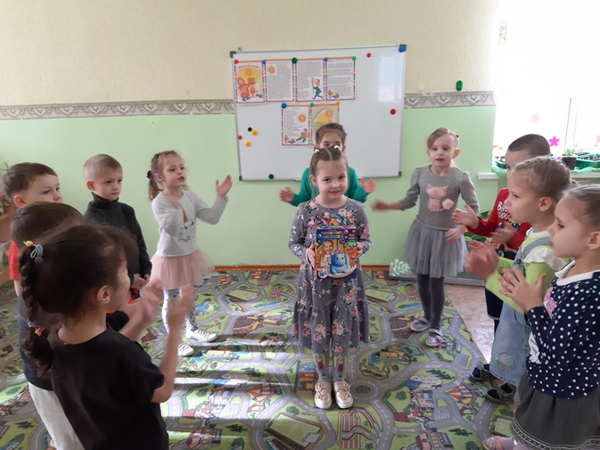

Хороводную игру - поздравление «Каравай» проводим в группе или на свежем воздухе. Ребята говорят свои пожелания имениннику и дарят подарок. Именинник и его друзья с нетерпеньем ожидают сюрпризов и приключений.

В нашей группе регулярно проводятся внутренние конкурсы, выставки детского творчества. Детям очень приятно видеть собственные работы на выставках, а также они с большим любопытством рассматривают поделки других детей.
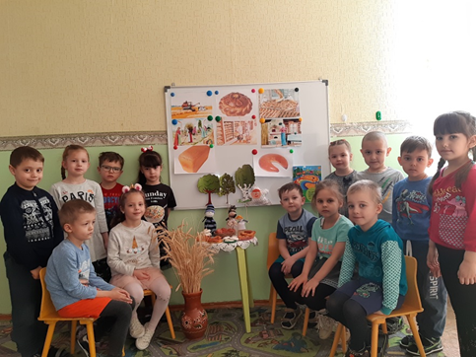
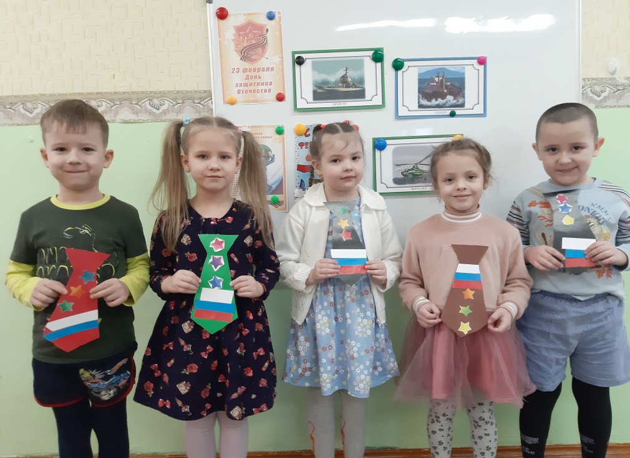

Дети постоянно радуют нас своим творчеством. Работы воспитанников в нашей группе без внимания не остаются! Творческие поделки, рисунки становятся украшением нашей группы и помещений детского сада, украшают музыкальный зал к праздникам и развлечениям.

Мир музыки, музыкальной деятельности очень близок нашим детям. В процессе разнообразной музыкальной деятельности дети знакомятся с лучшими образцами народной и классической музыки.
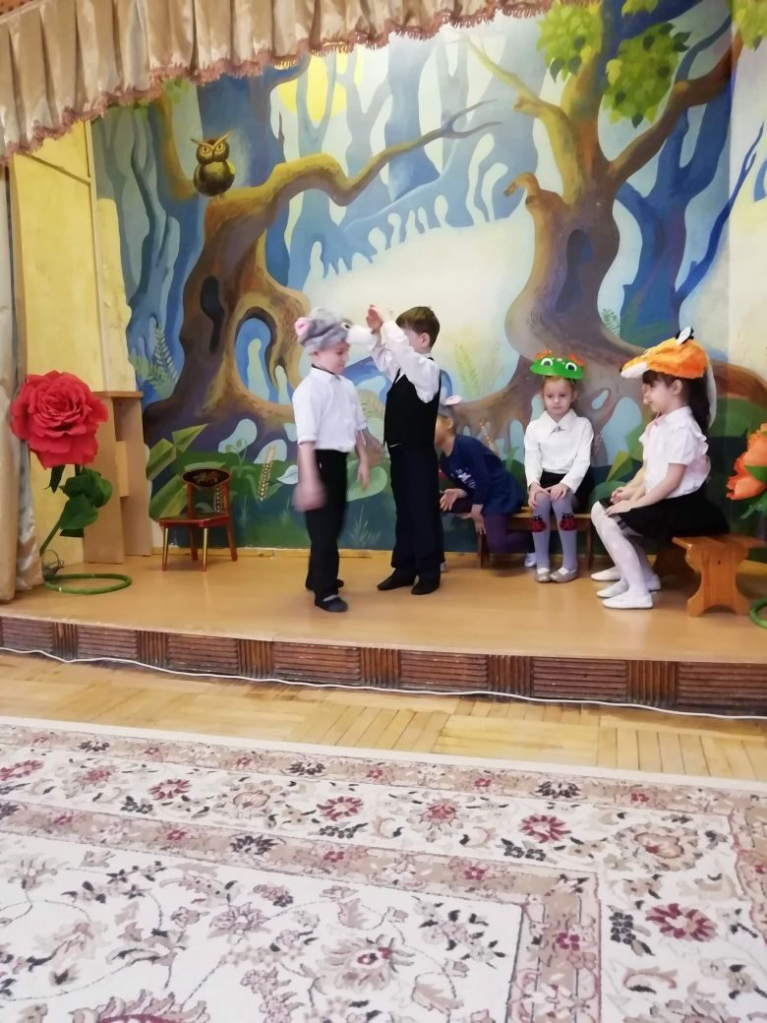
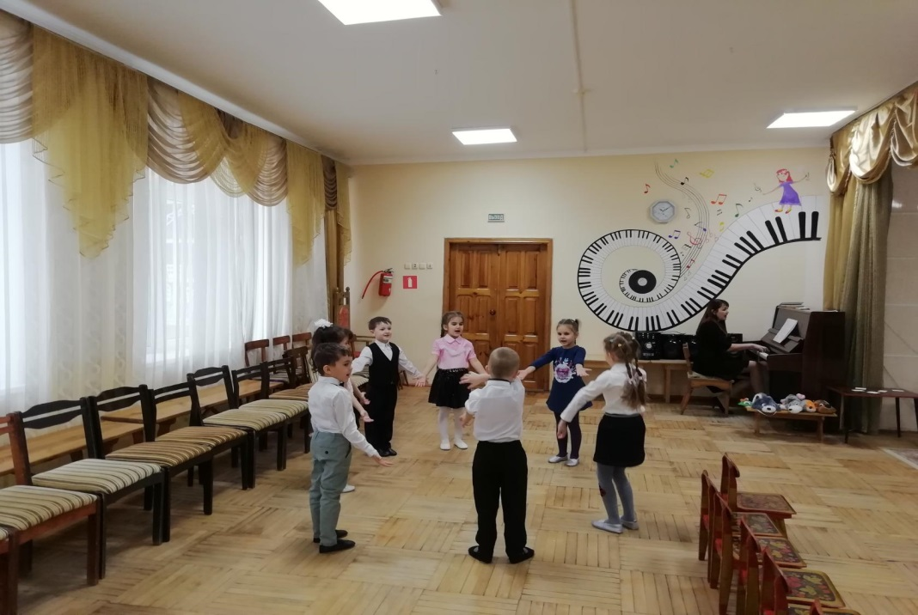

Музыкальная деятельность развивает воображение, формирует эстетический вкус и нравственно-эмоциональную сферу. Музыкальные занятия очень любят наши дети, там играют, развлекаются и танцуют от души!

Дети должны знать, кто такие Защитники Отечества, какими качествами они обладают, какие рода войск существуют в нашей армии, какую функцию выполняла армия в годы Великой Отечественной Войны.
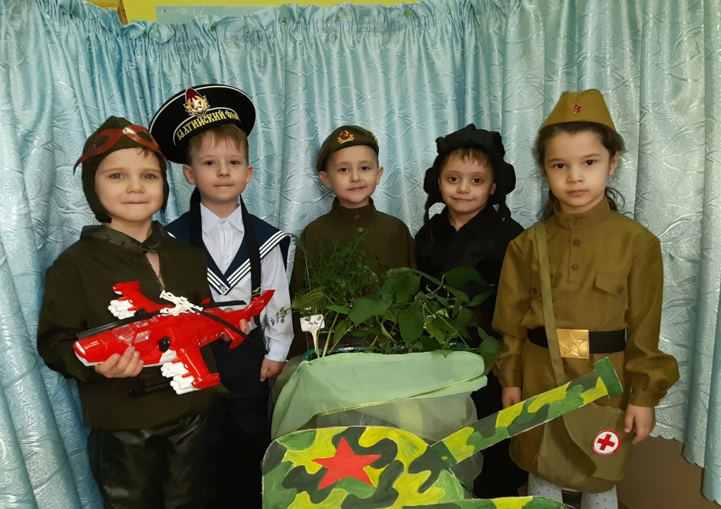
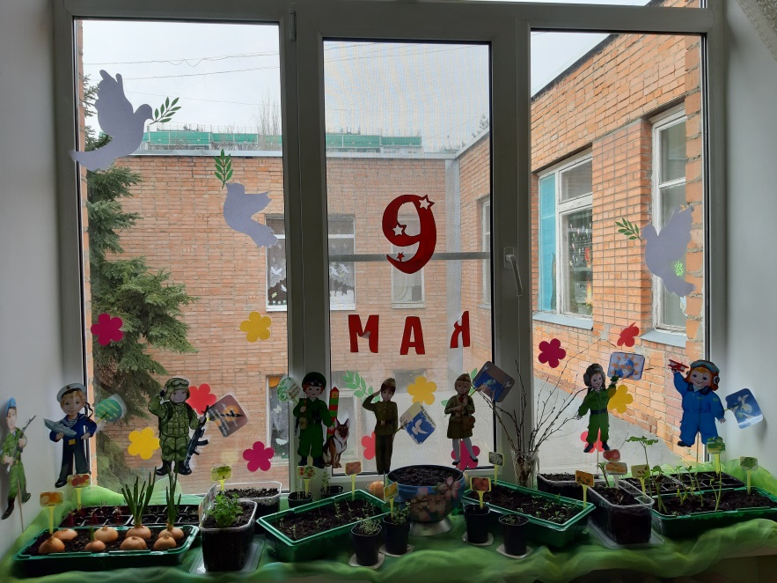

В 2020 году наша страна празднует 75-летие Победы в Великой Отечественной Войне. Мы совместно с нашими воспитанниками к дате празднования Великой Победы приурочили создание огорода на окне в нашей группе и стали участниками и лауреатами XVIII Всероссийского детского экологического форума «Зелёная планета 2020» в номинации «Современность и традиция».
В нашей группе "Звёздочки" стало традицией поздравлять мам и пап с праздниками и делать для них подарки своими руками. Дети очень стараются, с нетерпением ждут дня, когда можно будет подарить своим близким так старательно сделанные подарки.

В нашей группе «Почемучки» стало традицией поздравлять мам и пап с праздниками и делать для них подарки, стенгазеты своими руками. Дети очень стараются, с нетерпением ждут дня, когда можно будет подарить своим близким так старательно сделанные подарки.

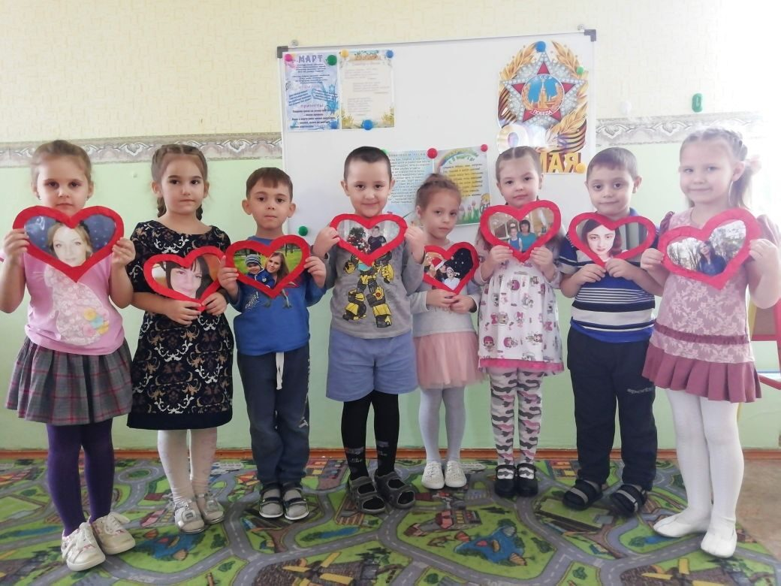
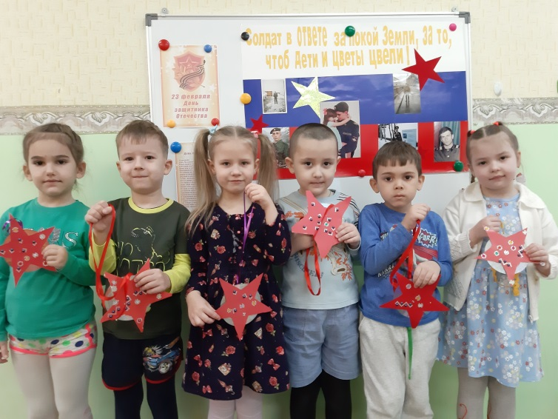

Сотрудничество с детской библиотекой № 11 - это, в первую очередь, организация экскурсий, в ходе которых дети знакомятся с обустройством библиотеки, ее назначением, содержимым.
Наше дошкольное учреждение совместно с руководством библиотеки старается проводить экскурсии тематические, которые посвящены какому-либо событию, знаменательной дате. Дети с большим интересом и завораживающими взглядами слушают рассказы библиотекаря, выполняют поручения, играют.

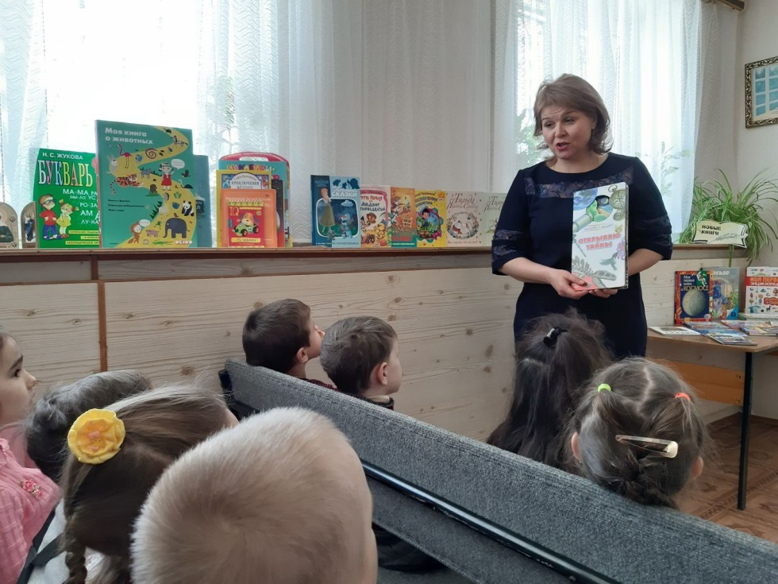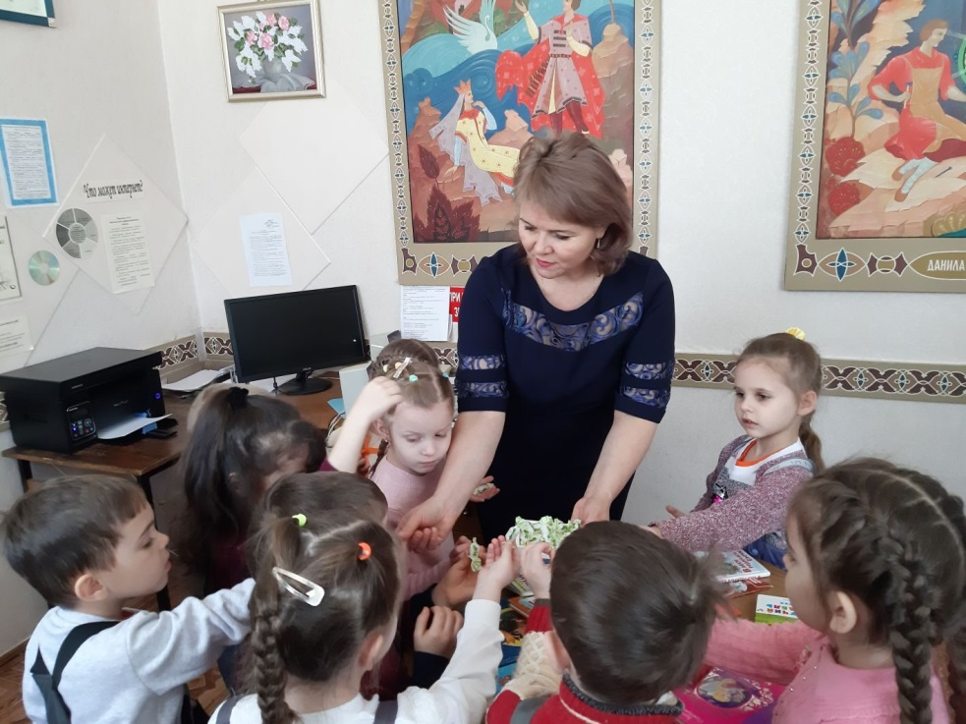

Взаимодействие с волгодонским областным эколого - исторический музеем помогает зажечь искорку любви и интереса у детей к жизни народа в разное историческое время, к его культуре, природе. Проявить любовь к близким, родному дому, городу, стране. Воспитать у детей такие качества личности, как ответственность, бережливость, трудолюбие, уважение.
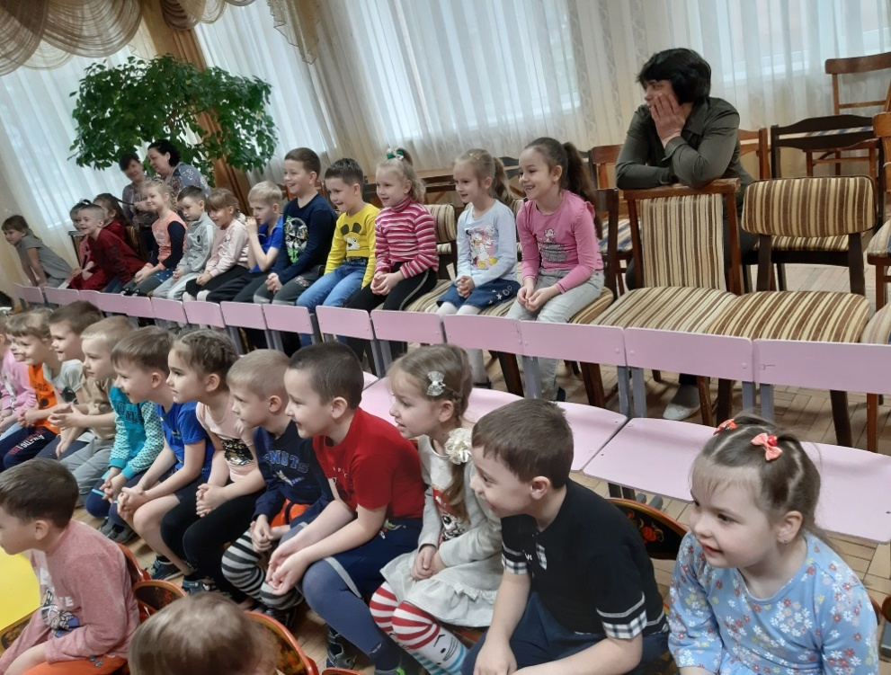
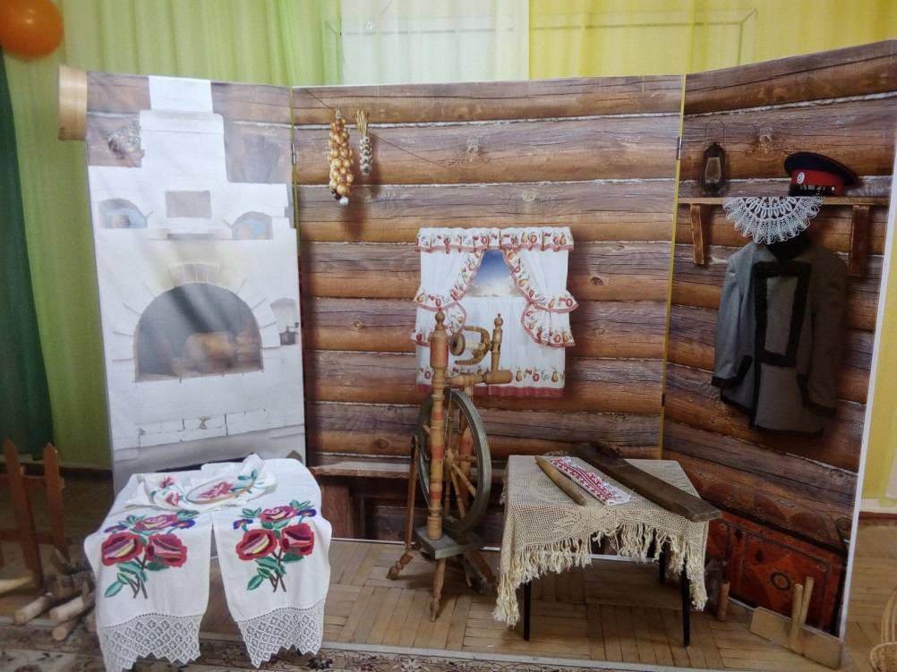

Искусство развивает в ребенке способность воспринимать прекрасное в жизни, раскрывает перед ним огромный мир чувств и возвышенных мыслей.
Педагоги и учащиеся детской музыкальной школы №2 им. С. Рахманинова, среди которых много наших выпускников, периодически приходят к нам в гости с интересной музыкальной программой, доступной для понимания дошкольников. Воспитанники нашей группы с большим удовольствием посещают эти мероприятия. Во время концертов дошкольники получают наглядное представление о музыкальных инструментах, знакомятся с историей музыки, историей родной страны, а также с творчеством и с произведениями различных композиторов. Классическая музыка, звучащая в профессиональном исполнении учащихся, всегда оставляет ярчайший след в эмоциональной памяти дошколят.
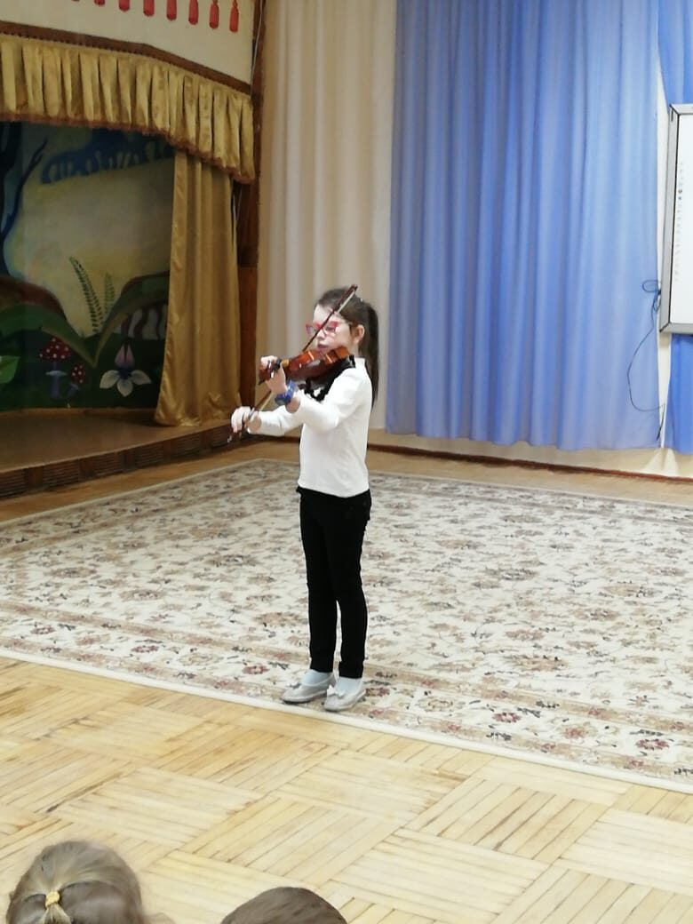
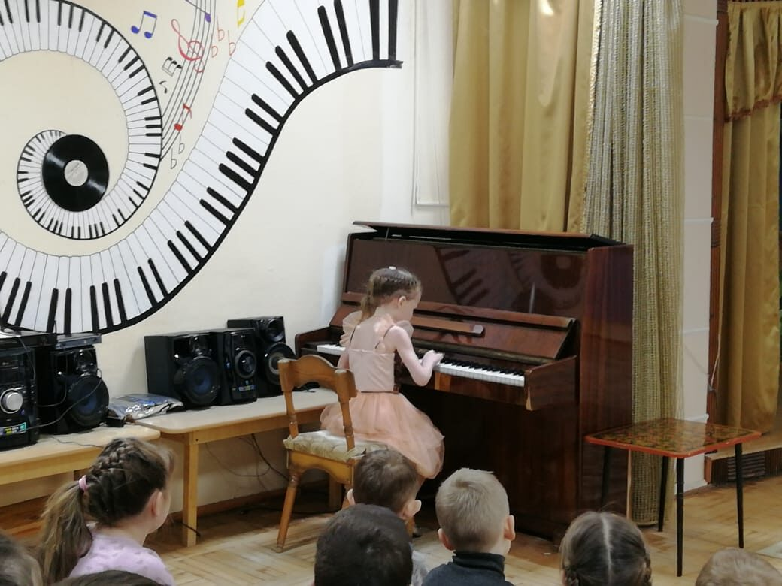

Тематические акции, ставшие уже традицией в нашей группе, способствуют расширению представлений у детей и родителей по различным образовательным областям программы. Акции направленны на формирование ценностных отношений к окружающей природе, родному городу, к его истории.
В течение года были проведены следующие акции: «Покормите птиц зимой», «Птицы – наши друзья! Помоги другу!», «Доброе сердце. Помощь бездомным животным», «Сознательный родитель», «Дарите книги с любовью».
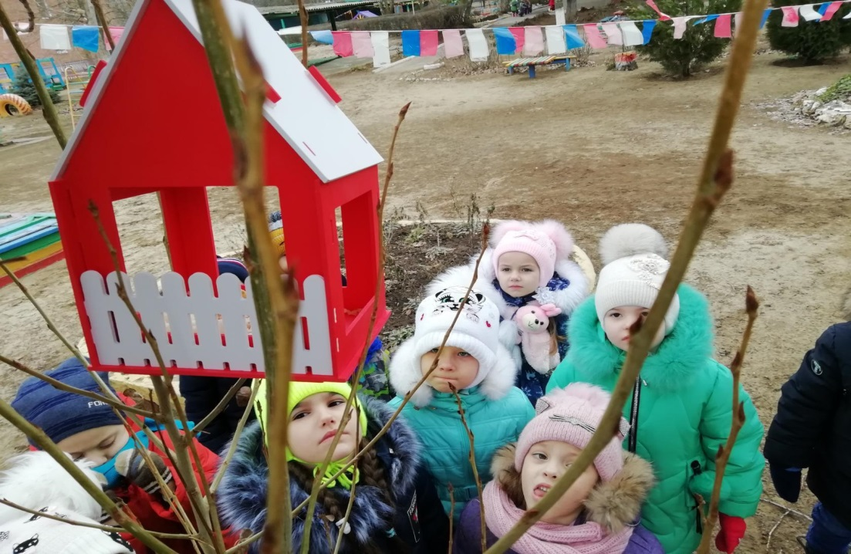
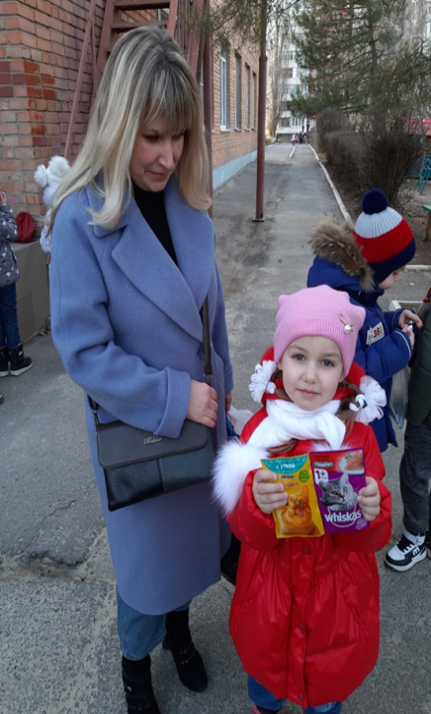
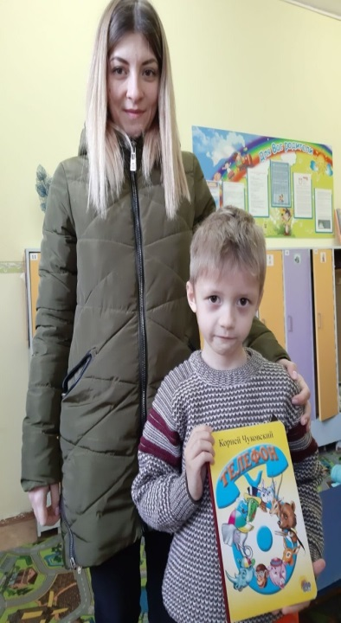

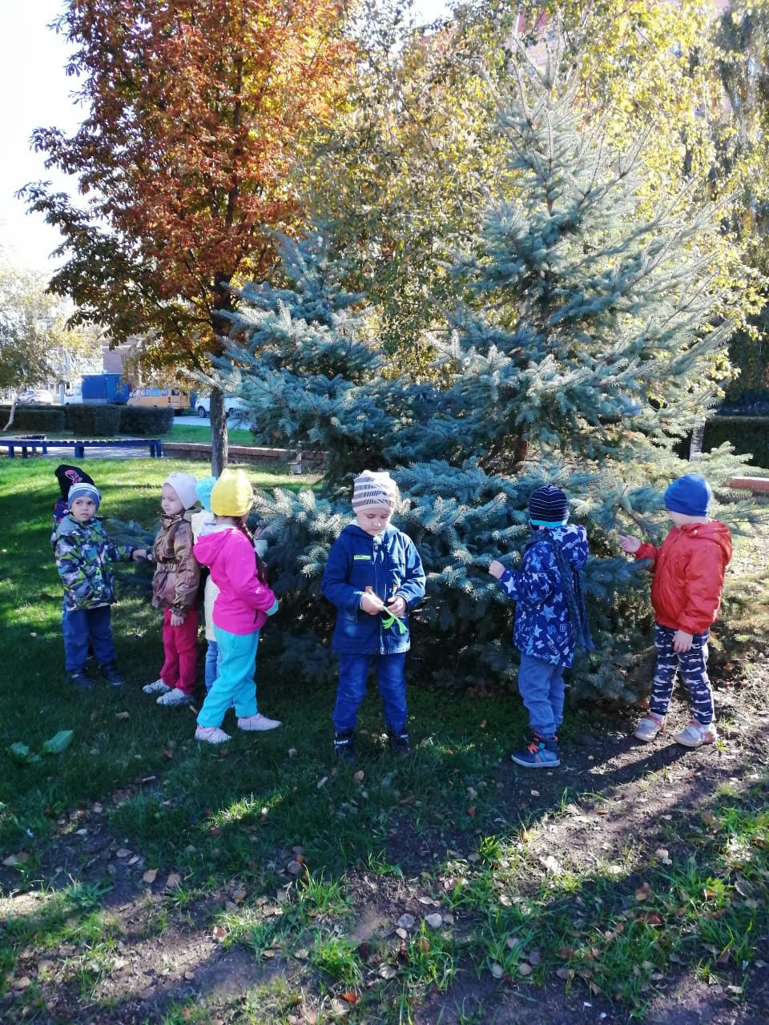
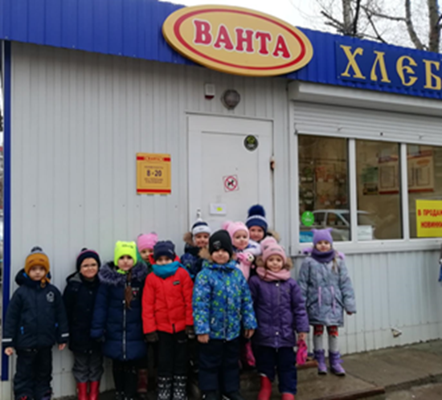
Экскурсия – важная форма учебно – воспитательской деятельности в детском саду. Экскурсии представляют собой особый вид занятий, которые дают возможность в естественной обстановке знакомить детей с природными, культурными объектами, с деятельностью взрослых.
В течение года были проведены следующие экскурсии: экскурсия в Сквер Машиностроителей «В осеннем лесу у карапушек», экскурсия в продуктовый магазин из цикла «Хлеб всему голова».

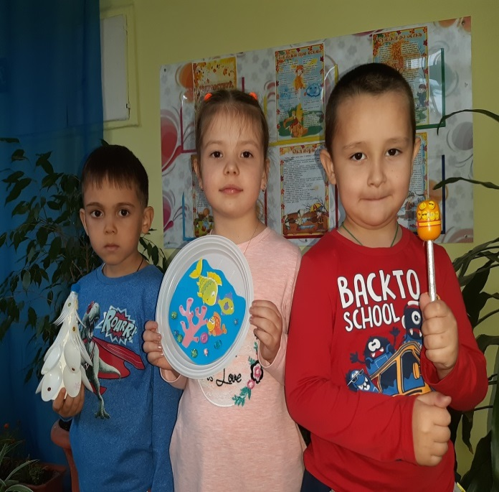
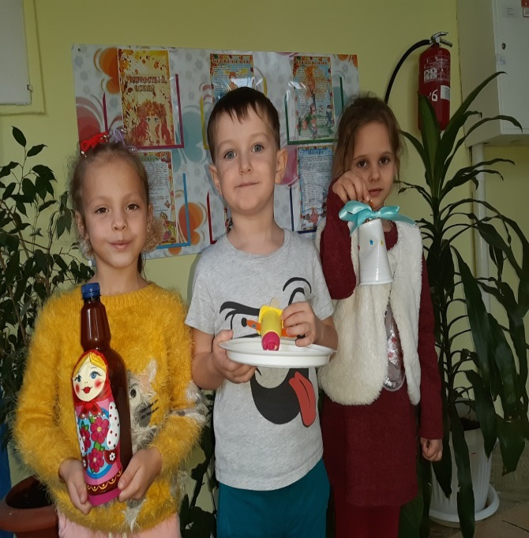
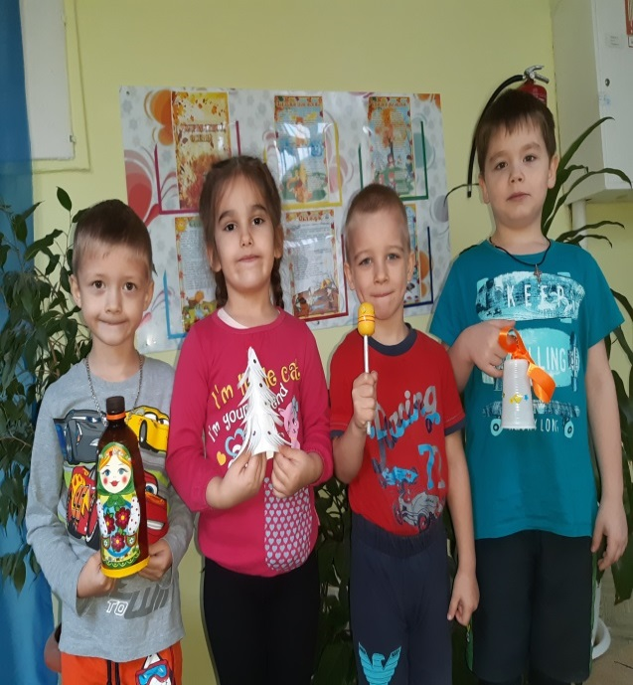
В нашем детском саду в ноябре 2019 года проходил Клубный час «Дети имеют право на чистую планету или Вторая жизнь мусора». Участники клубного часа за короткий промежуток времени узнали много нового. Изготовили из так называемого «бросового» материала полезные поделки: кошельки, сумки, жезлы, игрушки гусениц, шумовые музыкальные инструменты. Проводили опыты и эксперименты, подготовили памятки для родителей.

В январе 2020 года проходили открытые показы образовательной деятельности по познавательному развитию дошкольников на темы «Путешествие в страну чудес – такой разный мусор», «В гостях у карапушек: дружба – это здорово».
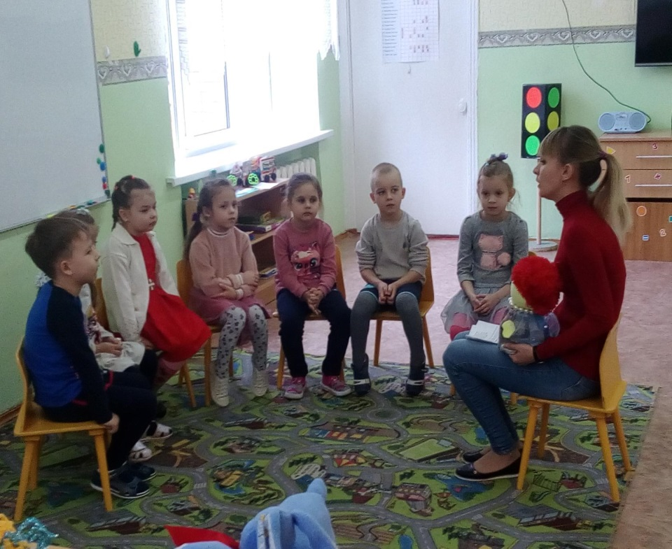
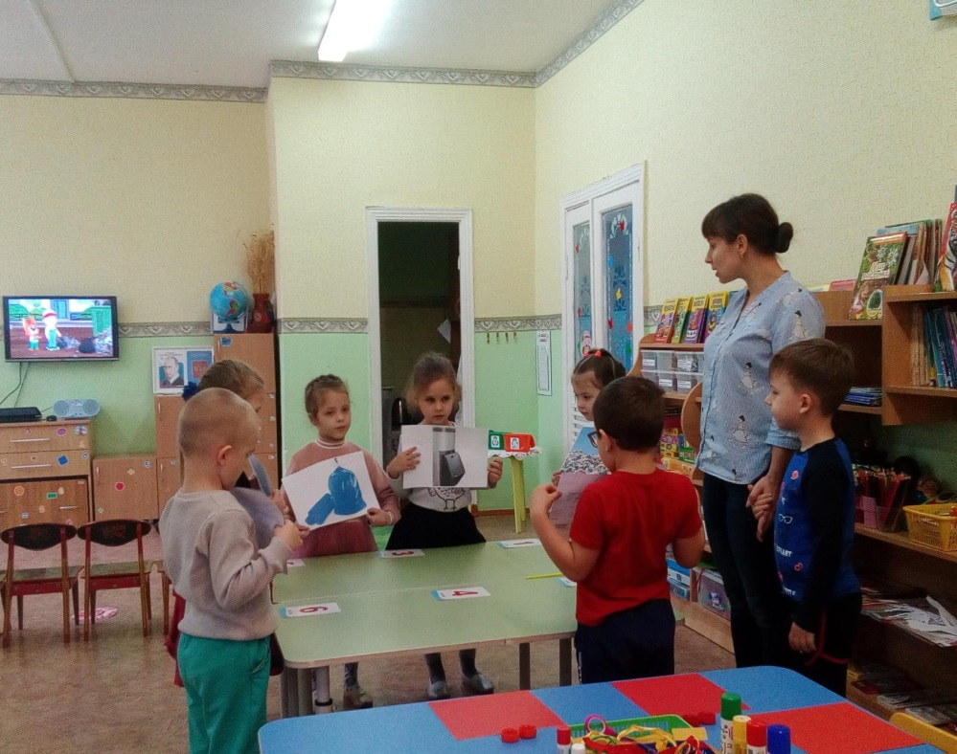

В феврале состоялся фестиваль военной песни «Песня в солдатской шинели» посвященный Дню защитника Отечества в номинациях «Индивидуальное исполнение» и «Коллективное исполнение». Наши дети заняли два 1 места.
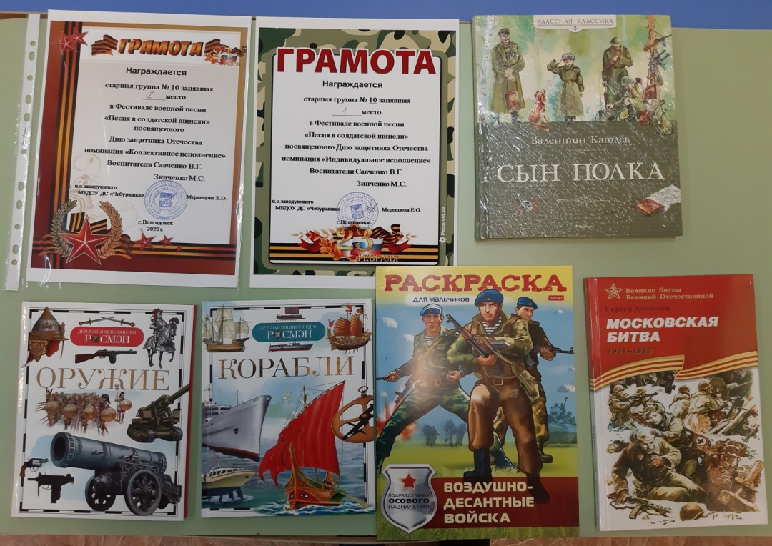
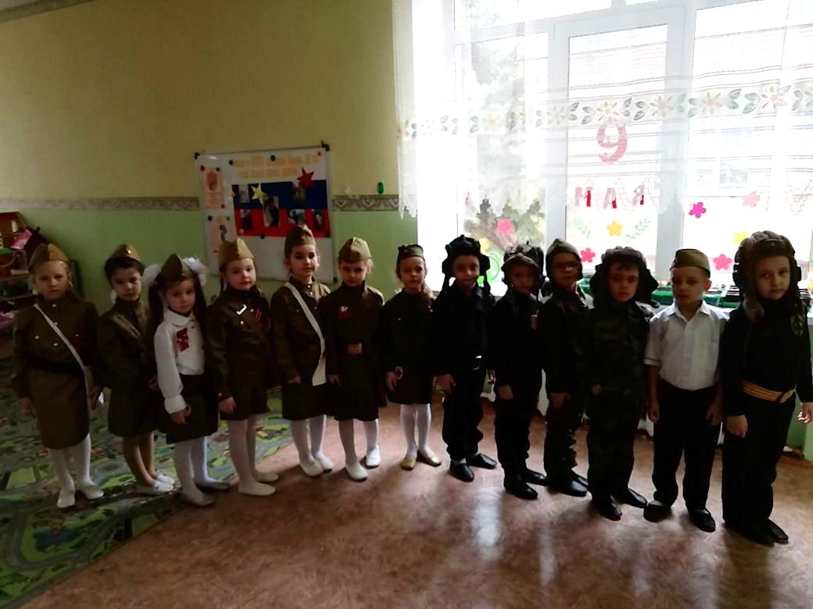
Администрация нашего детского сада вручила детям грамоты и книги. Дети остались довольны.

В рамках реализации основной образовательной программы ДОУ применяются парциальные программы:
- Парциальная программа по формированию экологической культуры у детей дошкольного возраста «Добро пожаловать в экологию!» Воронкевич О.А;
- Парциальная программа «Безопасность» по основам безопасности жизнедеятельности детей дошкольного возраста Н.Н. Авдеева, О.Л. Князева, Р.Б. Стеркина;
- Парциальная программа «Цветные ладошки» Лыкова И.А. Старшая группа;
- «Конструирование художественный труд в детском саду» Л.В. Куцакова;
- Парциальной программы «Театр - творчество – дети» Н.Ф. Сорокина;
- Авторская региональная программа Н.В. Елжовой «Ознакомление детей дошкольного возраста с историей Донского края».
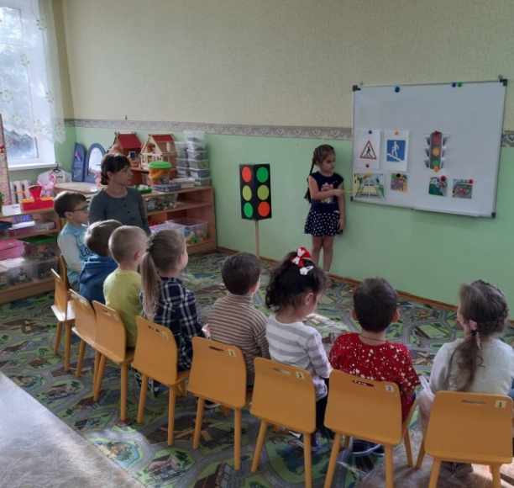
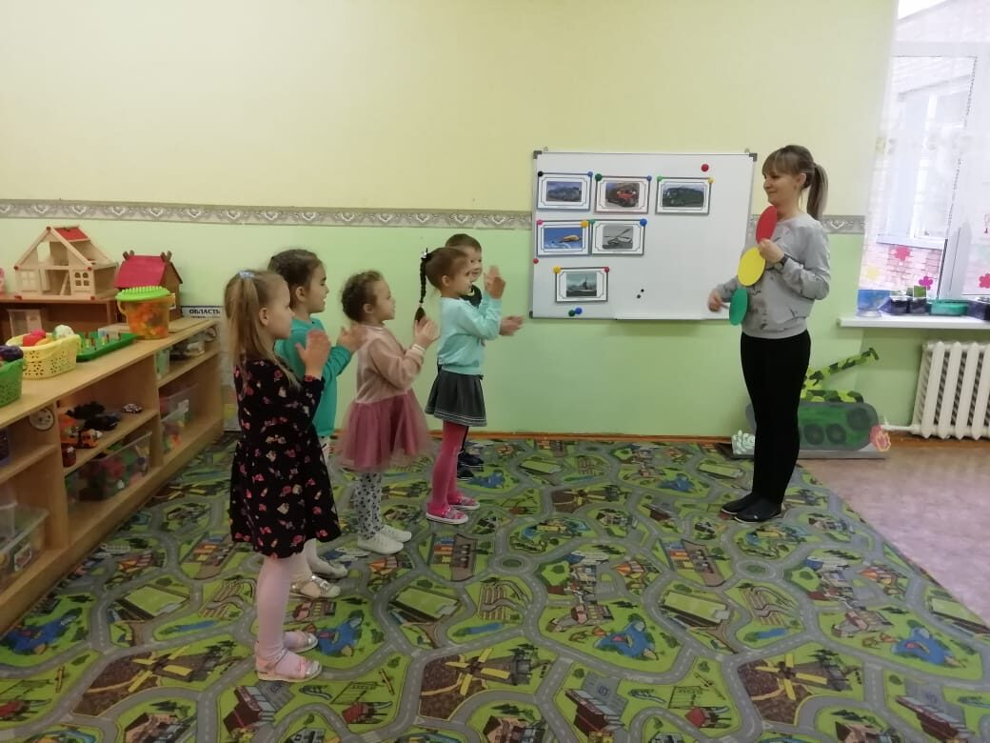
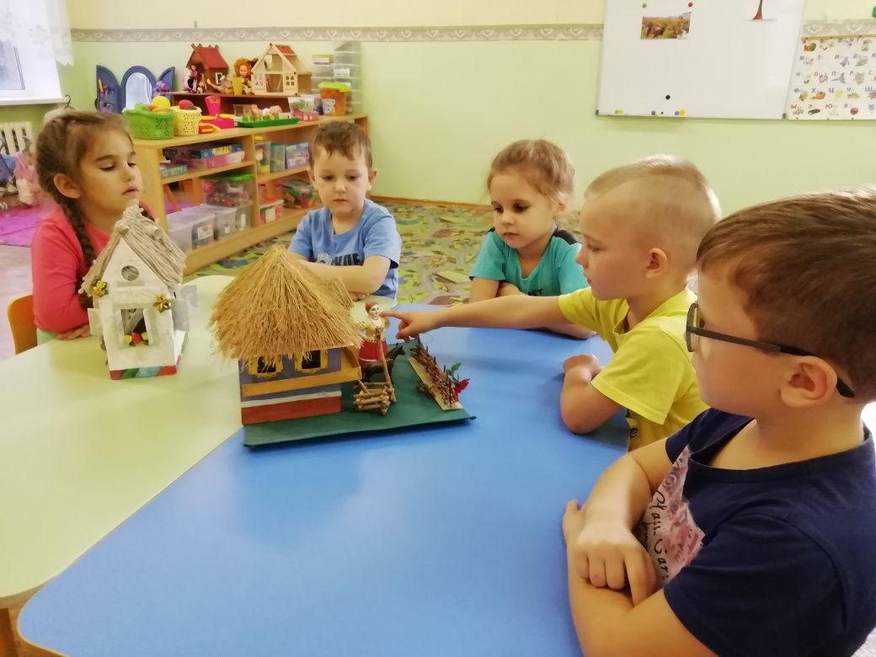

Воспитывая у детей взаимоуважение, миролюбие, толерантность, применяем педагогическую технологию «История Карапушек», под редакцией Э. Алиевой и О. Родионовой.
Родители сшили Карапушек, и мы их используем, рассказывая с ними сказочные истории, в которые Карапушки постоянно попадают.

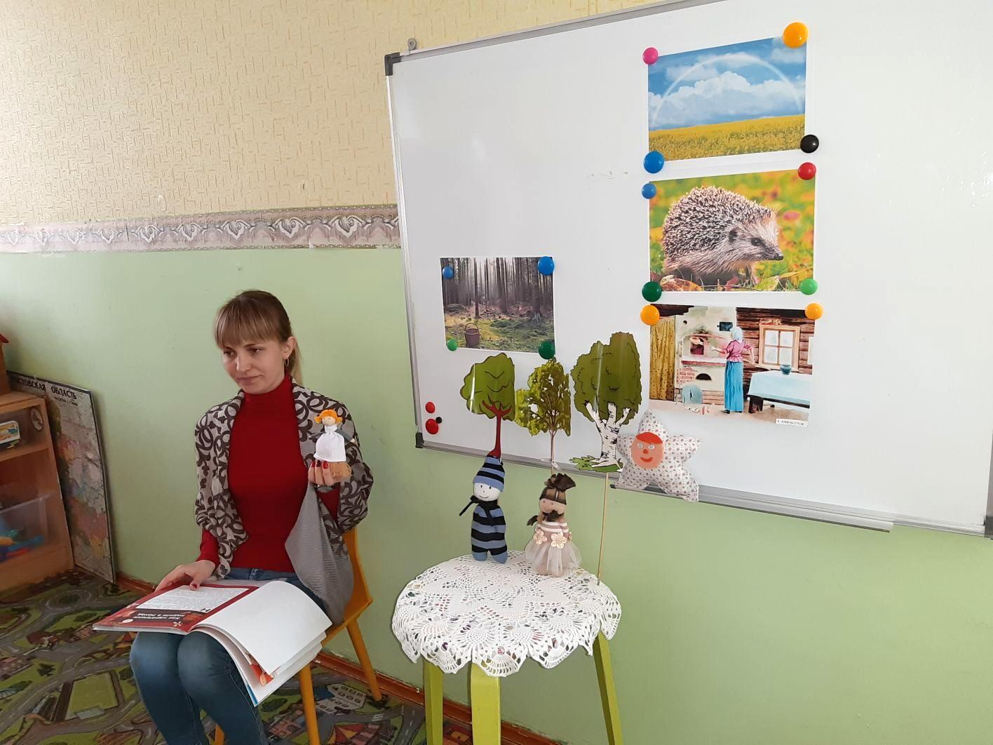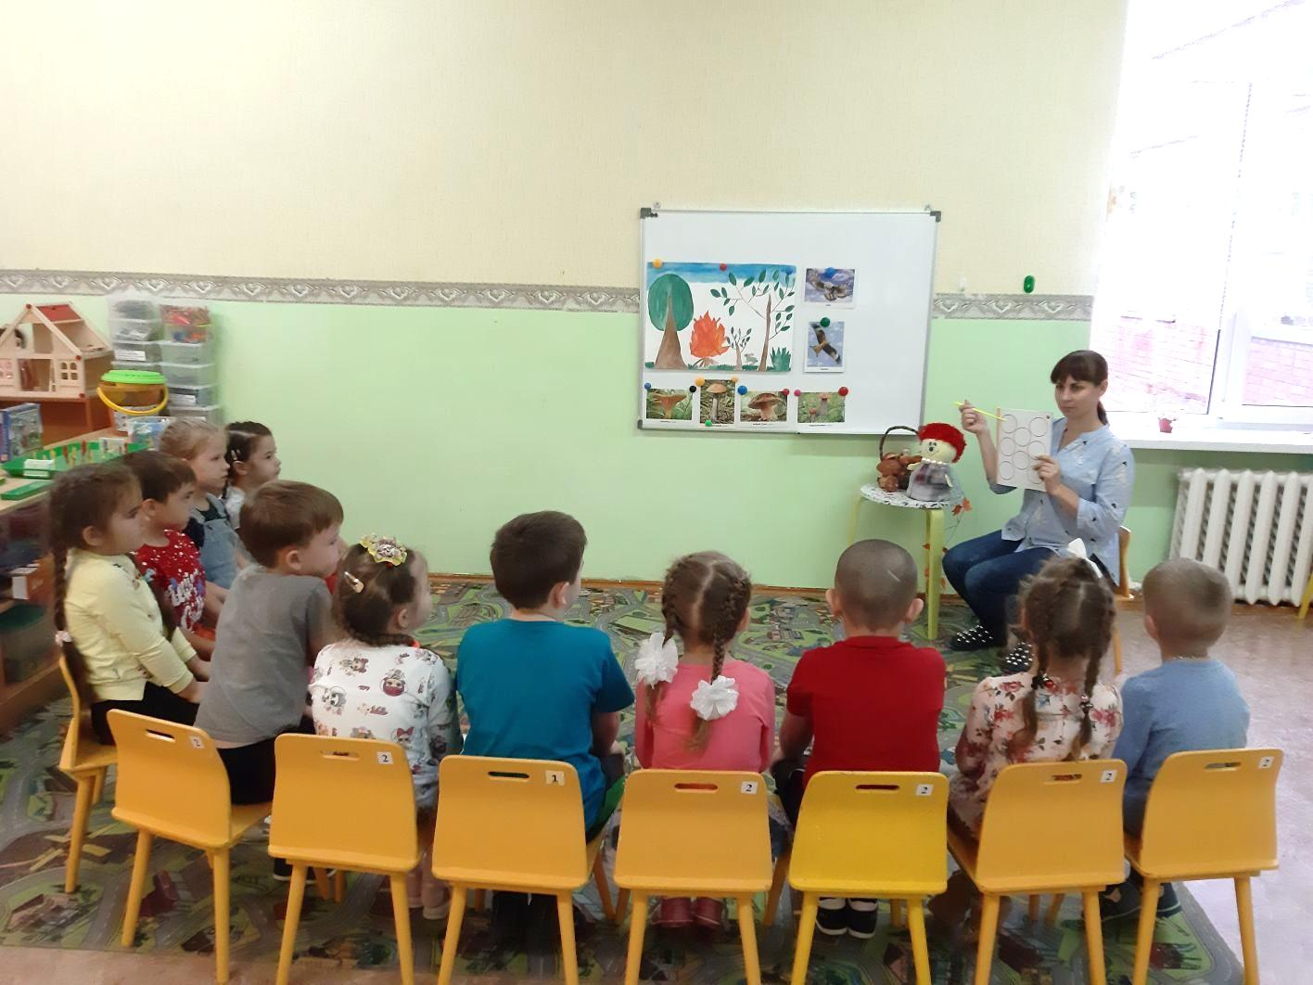

Уважаемые и дорогие наши мамы и папы!
Мы хотим поблагодарить вас за то, что доверили нам воспитание своих детей.
Огромное спасибо вам за помощь в организации развивающей среды в группе, за сотрудничество в создании комфорта и уюта для наших детей в детском саду.
От всей души благодарим за взаимопонимание.
Спасибо, что, не смотря на занятость и нехватку времени, проявляете сердечное участие в жизни нашей группы и детского сада!
Надеемся на дальнейшее плодотворное сотрудничество.

С уважением, воспитатели старшей группы №10

